Havadaki Oksijen Miktarının Yüzdesinin Tespit Edilmesi
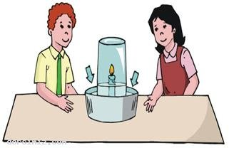
Kullanılacak malzemeler;

Orta boy büyüklükte bir mum, süt şişesi, içi çukur bir tabak, su ve kibrit

Deneyin yapılışı;

İçi çukur tabağı suyla doldurunuz. Ortasına bir mumu dikerek yakınız. Süt şişesini yanmakta olan mumun üzerine baş aşağı oturtunuz. Mum bir süre yanacak ve sonra sönecektir.

Mum sönmeye başlarken süt şişeniz de suyla dolacak, mum sönene dek su yükselmeye devam edecektir.

Su şişenin yaklaşık beşte biri kadar oranına kadar yükselecektir. Suyun beşte bir oranında yükselmesi havadaki oksijen oranını da belirtir.

